ПРОЕКТ

РЕШЕНИЕ
Совета Татарско-Елтанского сельского поселения
Чистопольского муниципального района

от _________________ №_______________

О внесении изменений в Правила
землепользования и застройки
Татарско-Елтанского сельского поселения
Чистопольского муниципального района
Республики Татарстан

Заслушав и обсудив информацию о внесении изменений в Правила землепользования и застройки Татарско-Елтанского сельского поселения Чистопольского муниципального района Республики Татарстан, утвержденного решением Совета Татарско-Елтанского от 05.07.2014 г. № 8/1, в соответствии с Градостроительным кодексом Российской Федерации, учитывая заключением комиссии по правилам землепользования и застройки Татарско-Елтанского сельского поселения Чистопольского муниципального района от 26.10.2021 г. № 5, Совет Татарско-Елтанского сельского поселения Чистопольского муниципального района Республики Татарстан

РЕШАЕТ:

1.Внести изменения в карту градостроительного зонирования территории Правил землепользования и застройки муниципального образования «Татарско-Елтанское сельское поселение» Чистопольского муниципального района в части изменения границы территориальной зоны СН2 «Зона озеленения специального назначения» и отнесения территории земельного участка с кадастровым номером 16:42:120201:431, площадью 39000 кв.м., расположенного по адресу: Республика Татарстан, Чистопольский муниципальный район, Татарско - Елтанское сельское поселение, с. Изгары, к зоне застройки (СХ1) «Зона объектов сельскохозяйственного назначения» (Приложение 1).
2. Настоящее решение обнародовать в местах массового скопления жителей поселения и разместить на официальном сайте Чистопольского муниципального района.
3. Контроль за исполнением настоящего решения оставляю за собой.

Глава Татарско-Елтанского
сельского поселения Гарифуллин Р.Р.

Приложение № 1
к решению от ________ № ____

Карта градостроительного зонирования территории Правил землепользования и застройки муниципального образования «Татарско-Елтанское сельское поселение» Чистопольского муниципального района

Существующее положение:

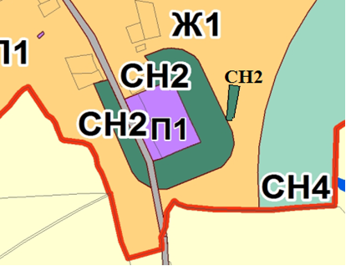

Вносимые изменения:

